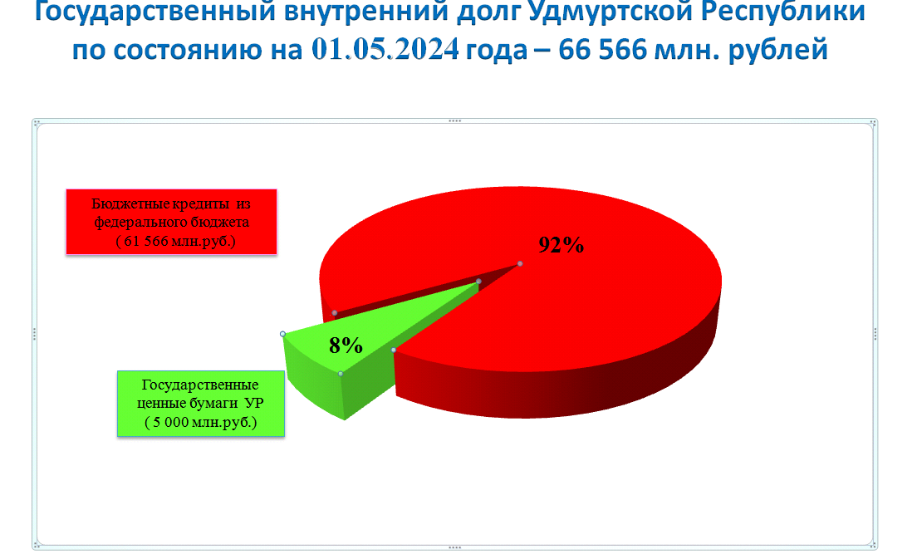
На 1 мая 2024 года государственный долг Удмуртской Республики составил 66 млрд 566 млн рублей.
Структура государственного долга Удмуртской Республики:
      - бюджетные кредиты из федерального бюджета - 61 млрд 566 млн рублей (92% от объема госдолга), по ставке 0,1% годовых.
      - обязательства по ценным бумагам - 5 млрд рублей (8% от объема госдолга), по ставке 10,5% годовых.
С начала года объем государственного долга Удмуртской Республики снизился на 918,4 млн. рублей в связи погашением в апреле 2024 года бюджетных кредитов, полученных в 2023 году на опережающее финансирование строительства, реконструкции, капитального ремонта объектов, находящихся в государственной собственности Удмуртской Республики.
Расходы на обслуживание долга по состоянию на 1 мая 2024 года составили 131,9 млн рублей.
Просроченная задолженность по государственному долгу Удмуртской Республики и расходам на его обслуживание отсутствует.

